**VPN客户端软件配置指导手册（MontionPro版）**

1 MotionPro适用范围 1

2 MotionPro存放位置 1

3 VPN账户类型说明 2

4 MotionPro for Mac安装方法 3

5 MotionPro for Mac配置及使用方法 6

6 MotionPro for Windows安装方法 8

7 MotionPro for Windows配置及使用方法 12

# MotionPro适用范围

VPN客户端软件MotionPro适用于Windows7/8/10、Mac系统。

# MotionPro存放位置

目前提供如下5个下载渠道，依据所处网络环境自行选择下载。

* 官网链接（推荐）

<http://support.arraynetworks.com.cn/troubleshooting> /*选择AG系列产品*/

* 信部落下载中心

https://xin.asiainfo.com/download

* 公网（信云库）链接

<https://asiainfo.gokuai.com/file/24uoum40> 密码: helpdesk 选择MotionPro文件夹

* 内网（北京）链接

\\10.1.1.9\data\VPN\MotionPro

* 海外Dropbox链接

<https://www.dropbox.com/sh/k3vueilsnq8lq1n/AADSrAmn90Q51yKsGpoAFPwLa?dl=0>

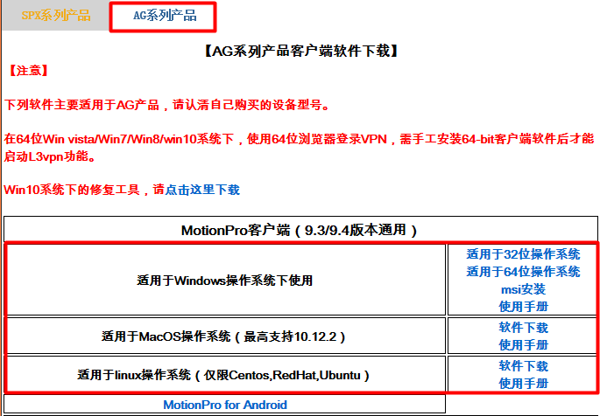

# VPN账户类型说明

* 2017/5/25之前动态口令VPN仅适用于表一公司正式员工（外包人员除外），其他公司或部门仍采用常规NT账号+NT密码（sslvpn.asiainfo.com）认证方式。
* 2017/5/25-2017/6/12亚信集团全员支持NT账号+动态口令（在此并行期间，亚信软件的员工任然可以采用原有NT账号+NT密码方式），请大家尽快安装并配置MotionPro。
* 2017/6/12之后亚信集团全员（含外包人员）VPN账户只提供NT账号+动态口令方式。

表1：

|  |  |
| --- | --- |
| （NT+动态口令）生效日期 | 公司及部门名称 |
| 2016/9/6 16:10起 | CIT部门 |
| 2016/10/11 12:00起 | 亚信成都 |
| 2016/10/11 12:00起 | 亚信安全 |
| 2016/10/26 12:00起 | 亚信智慧数据 |
| 2016/10/26 12:00起 | 北京亚信融创 |
| 2016/10/26 12:00起 | 北京亚信互联 |
| 2016/10/26 12:00起 | 亚信数据 |
| 2016/10/26 12:00起 | Digital HK |
| 2016/10/26 12:00起 | 武汉长江大数据 |
| 2016/10/26 12:00起 | 亚信数电福建 |
| 2016/10/26 12:00起 | 哈尔滨数据交易 |
| 2016/10/26 12:00起 | 咸阳亚信融创 |
| *以上部门及公司名称均已通过通讯录查询结果为依据 | |

表2：

|  |  |  |  |
| --- | --- | --- | --- |
| **主机** | **所属的线路资源** | **描述** | **登录方式** |
| sslnj.asiainfo.com | 电信 | 推荐访问南京、太仓资源的同事优先使用 | NT+动态口令 |
| sslbj.asiainfo.com | 联通/移动 | 推荐访问北京资源和使用移动宽带的同事优先使用 | NT+动态口令 |
| sslvpn.asiainfo.com |  |  | NT+NT密码 |

注：登录后，3个平台访问内网资源的权限一样；建议大家安装好MotionPro软件之后，都创建好sslbj.asiainfo.com、sslnj.asiainfo.com这2个连接，方便后期使用。

# MotionPro for Mac安装方法

如下操作以Mac Sierra 10.12.4为例

1. 双击下载的MotionPro.dmg文件
2. 选择并双击Double Click Install MotionPro.pkg文件进行安装



1. 点击“继续”

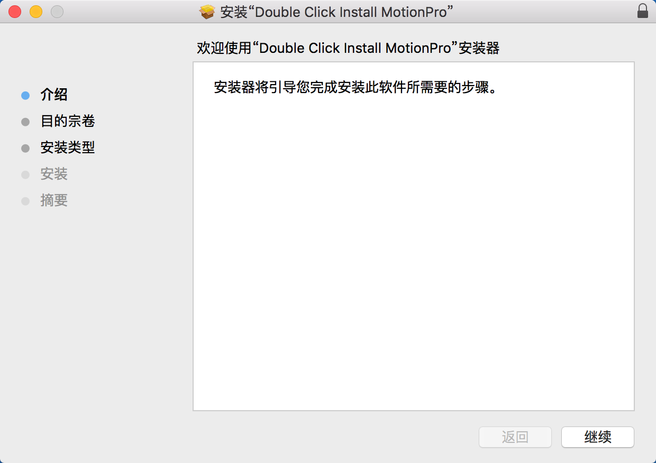

1. 此处输入Mac电脑开机密码，点击“安装”

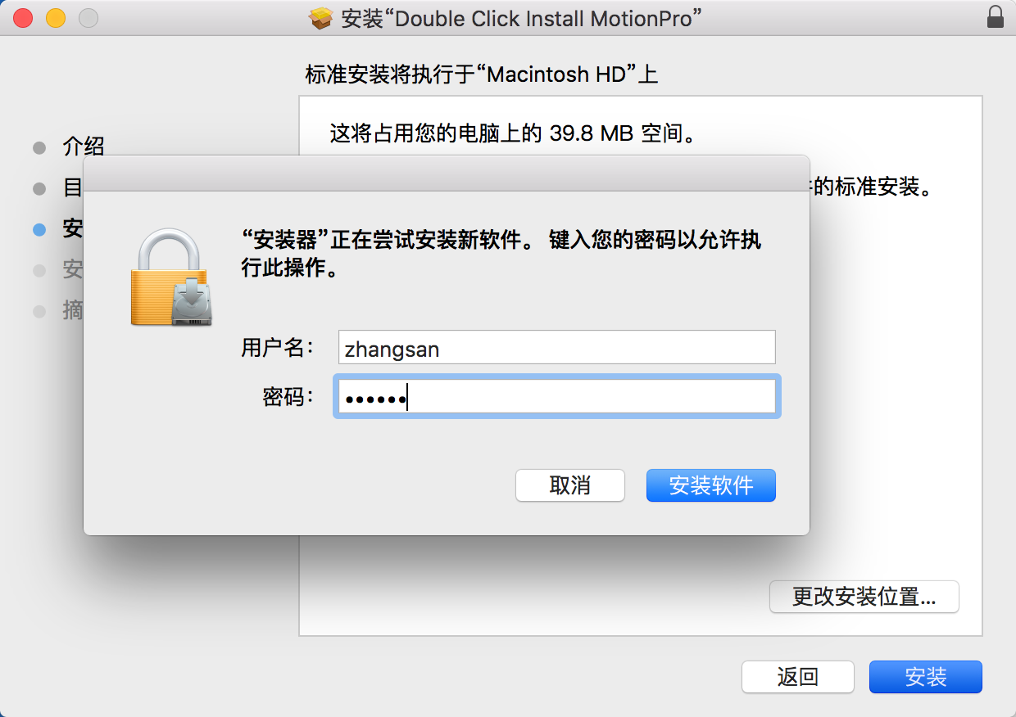

1. 完成安装

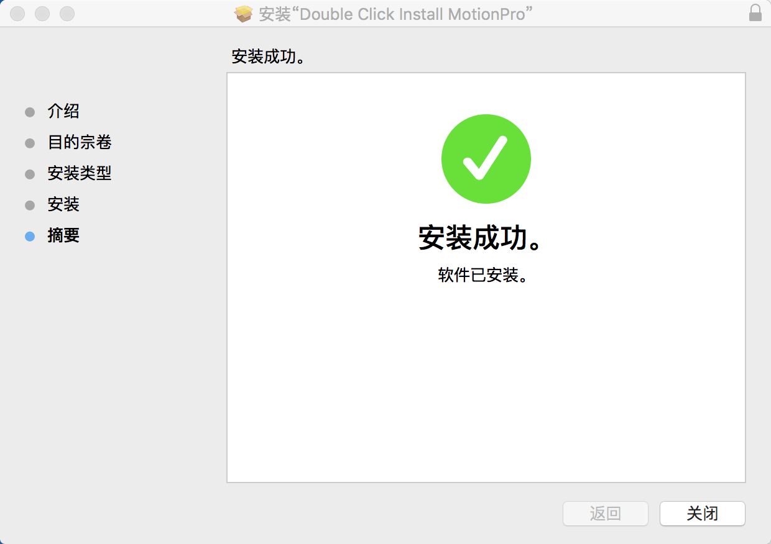

# MotionPro for Mac配置及使用方法

1. 在“应用程序”文件夹或Launchpad中选择MotionPro，并打开
2. 在打开的界面中选择配置文件，增加，创建新的VPN连接

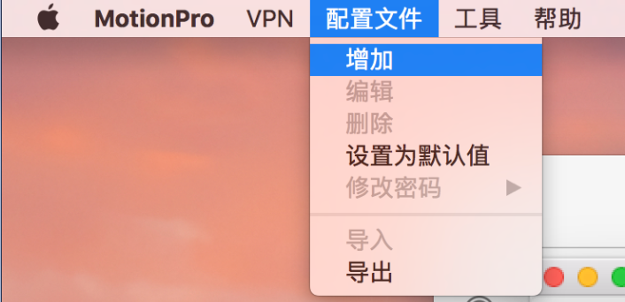

1. 在“主机（*）”处输入您目前所属公司对应的VPN域名sslvpn.asianfo或sslbj.asiainfo.com/sslnj.asiainfo.com，点击“保存”，如图
2. 回到MotionPro主界面。双击刚刚创建好的连接，会弹出如下图框

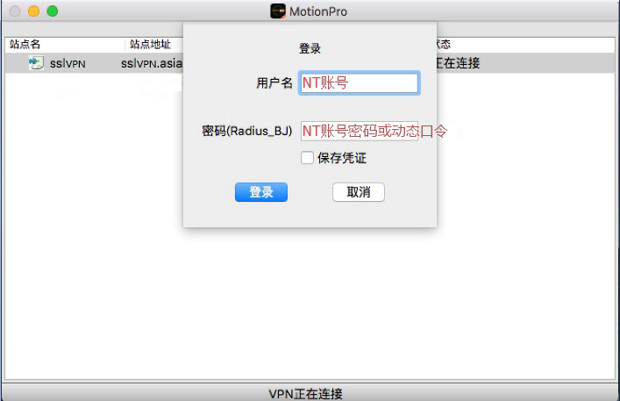

1. 输入您的NT账号及NT账号密码（或NT账号+动态口令）

或手机获取VPN动态口令：打开手机信部落→“应用”→点击“全部”，选择“常用工具”下的“VPN动态口令”，如下图

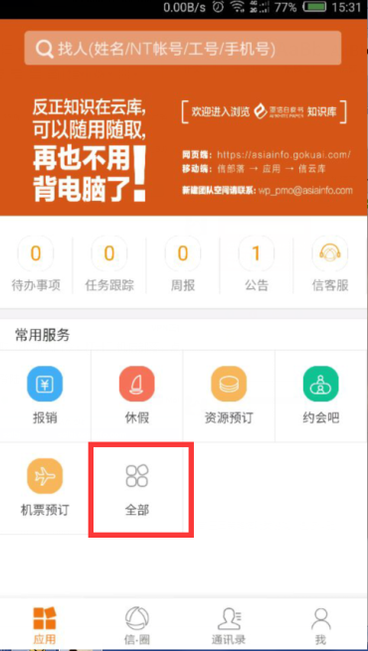 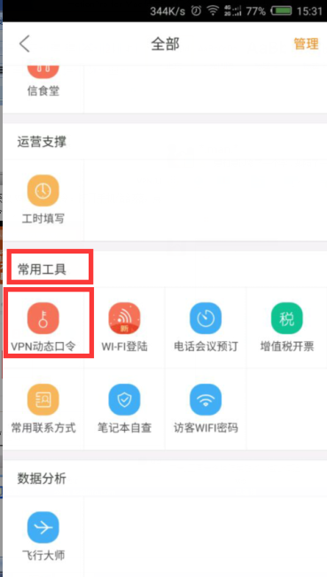

1. 点击“登录”后，当状态显示目前vpn“已连接”即可。

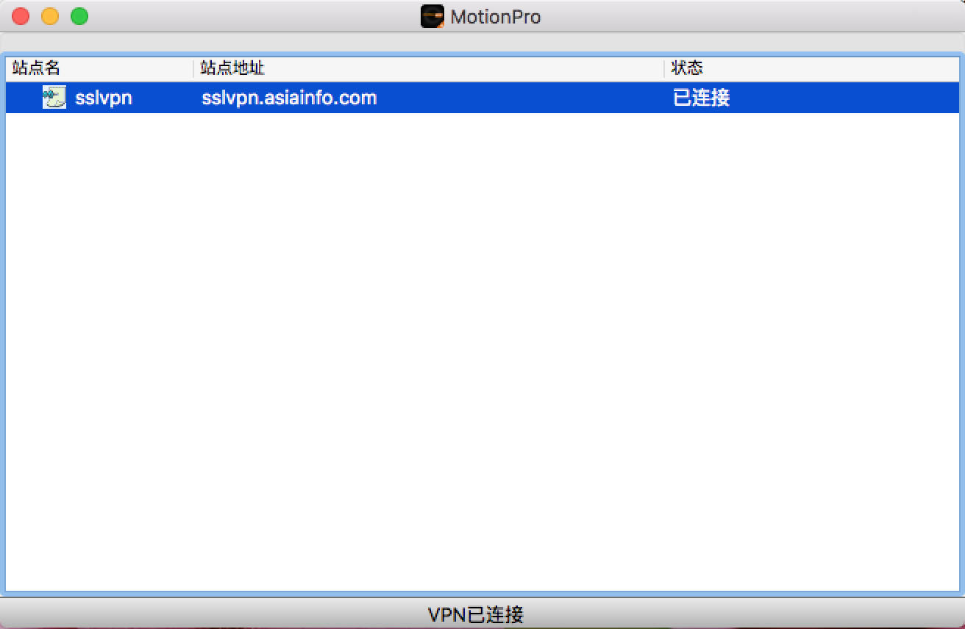

1. 点击图标A，可对VPN连接状态进行操作。



Disconnect：断开

Hide Window：隐藏窗口

Quit：退出

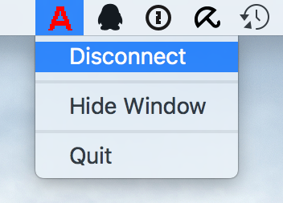

# MotionPro for Windows安装方法

此操作说明以Win10为例

1. 双击下载的MotionProSetup_win64_v1.1.3文件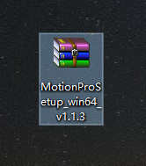
2. 双击MotionPro Setup_win64文件

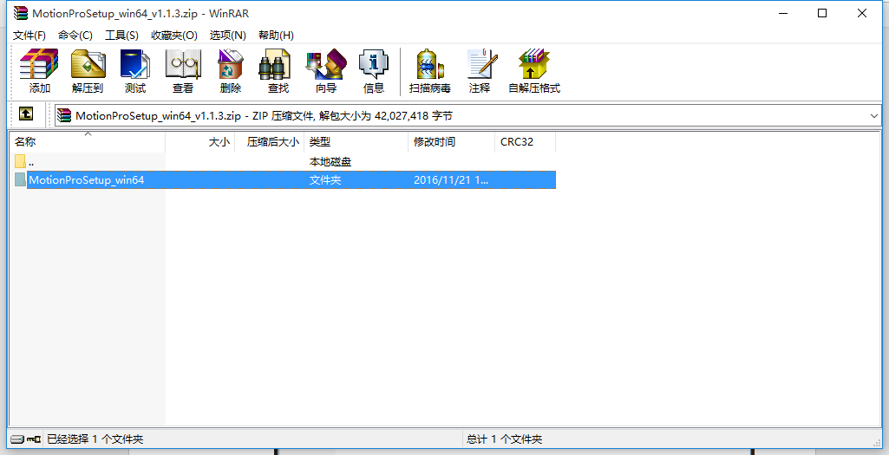

1. 双击MotionPro Setup_win64.exe

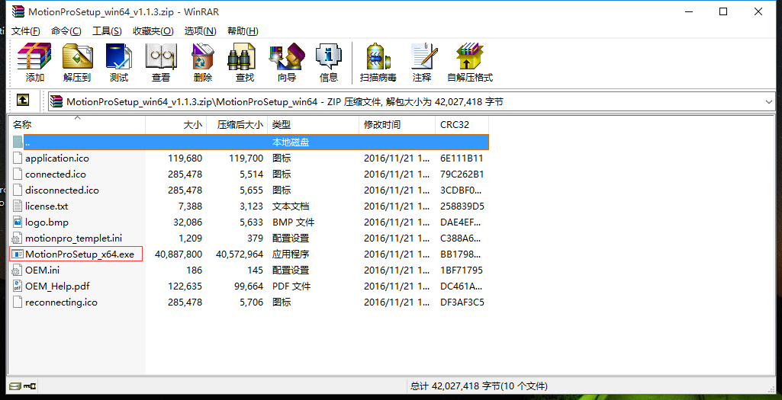

1. 点击“下一步”

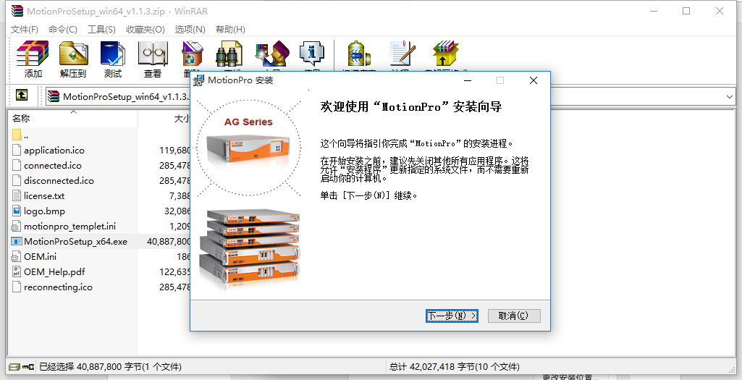

1. 点击“我接受”

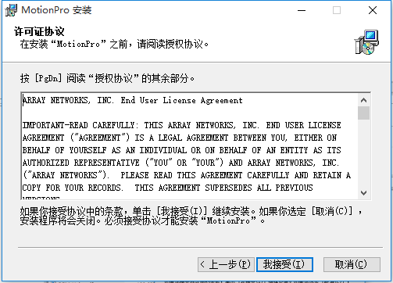

1. 提示“正在安装”，稍等片刻即可。

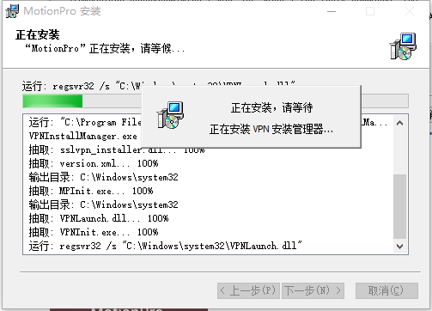

1. 点击“完成”

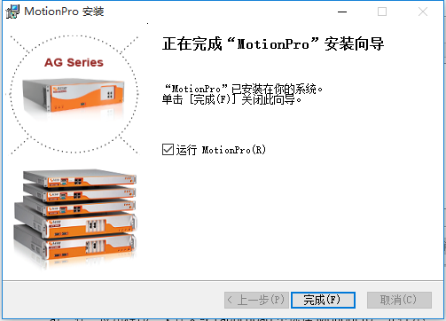

# MotionPro for Windows配置及使用方法

1. 在桌面选择MotionPro，并打开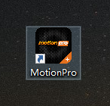
2. 在打开的界面中选择配置文件，点击“增加”

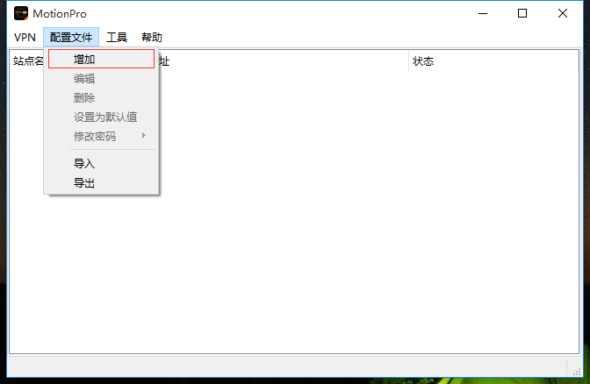

1. 在“主机（*）”处输入您目前所属公司对应的VPN域名sslvpn.asianfo或sslbj.asiainfo.com/sslnj.asiainfo.com，点击“保存”，如图

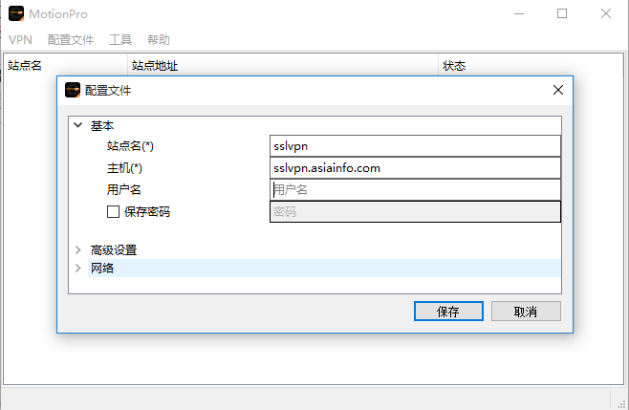

1. 回到MotionPro主界面。双击刚刚创建好的连接，会弹出如下图框

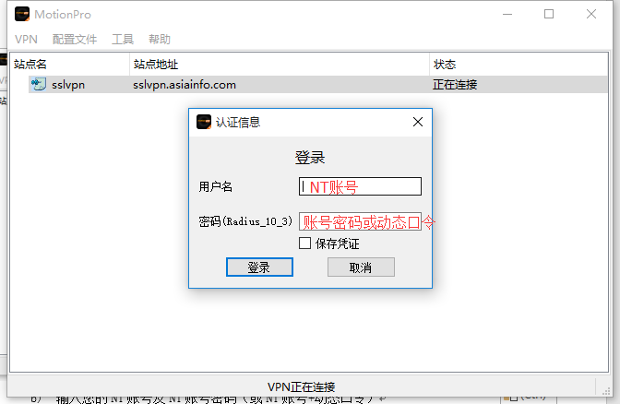

1. 输入您的NT账号及NT账号密码（或NT账号+动态口令）

或手机获取VPN动态口令：打开手机信部落→“应用”→点击“全部”，选择“常用工具”下的“VPN动态口令”，如下图



1. 点击“登录”后，当状态显示目前vpn“已连接”即可。

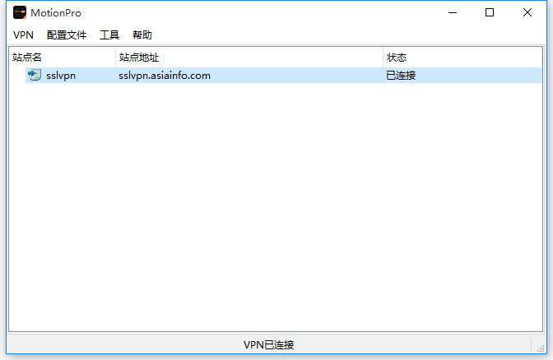

1. 点击图标A，可对VPN连接状态进行操作。

